Как справиться с осенней «хандрой»
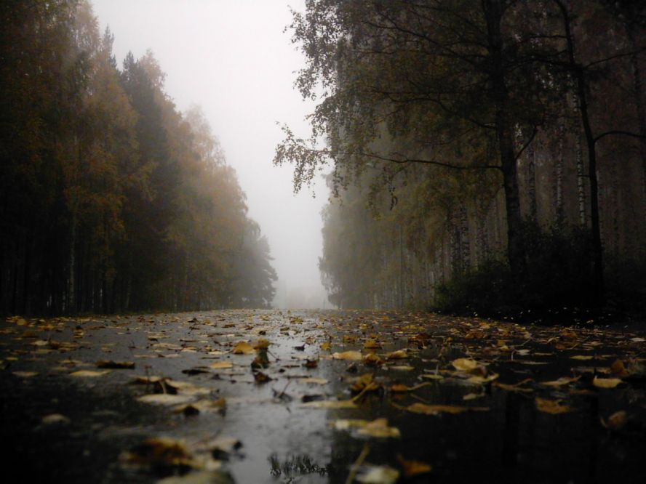Наступила осень, солнечных дней все меньше и меньше, заданий все больше и больше, кругом ограничения и много негативной информации. Из-за новой коронавирусной инфекции посещения кинотеатров, музеев и театров ограничено, в общем, настроение - на нуле. Если у Вас схожие ощущения, значит, пора бороться с осенней хандрой.
Если вдруг Вы обнаружили у себя такие симптомы как: вялость, уныние, подавленность, раздражительность, резкая перемена настроения, - не стоит медлить! Это симптомы осенней депрессии. Кажется, что все идет не так как хотелось бы: планы рушатся, все валится из рук. Отсюда и вытекает и проблема – человек начинает испытывать неудовлетворенность своей жизнью.
Однако же, многие профессионалы утверждают, что есть и другое объяснение осенней хандры. Ученые считают, что она вызвана рядом физиологических причин. Снижение активности солнца приводит к тому, что человеческий организм начинает вырабатывать меланин в большей степени. Именно этот гормон может провоцировать развитие депрессивных состояний. А так как осенью световой день короче, то и меланин вырабатывается особенно часто. Следовательно, все депрессии обусловлены отсутствием солнца и короткими днями.
Вот несколько советов педиатров и психологов, как справиться с осенней хандрой:
1. Питайтесь правильно!
Помните, что в вашем каждодневном рационе должна присутствовать богатая белками пища, такая как: курица, рыба, молочные продукты, фрукты и злаковые. Ежедневное меню должно быть достаточно разнообразным. Осень не время для диет! Ведь организм получает и так слишком мало витаминов в осенний период. Так что все дружно выкидываем блокнотики со списком жестких ограничений в еде и приступаем к решению наиболее главной проблемы - осенняя депрессия. Помимо всего, не забывайте также пить как можно больше жидкости. В ином же случае, недостаток воды может быть причиной вялости, а это сейчас совсем не нужно!
2. Чаще бывайте на свежем воздухе!
Знайте, что прогулки - это очень полезно. Несмотря на плохую погоду, старайтесь выходить на улицу и прогуливаться, ведь все это положительные эмоции!
3. Займитесь спортом!
Любые физические упражнения стимулируют в организме выработку эндорфина - гормона радости. А радость - это отличное оружие в борьбе с депрессией!
4. Тянитесь к солнечному свету!
Старайтесь чаще бывать в местах с ярким освещением. Удлините световой день, старайтесь пораньше вставать.
5. Найдите хобби!
Приятное времяпрепровождение с книгами, изучение языков или игры с друзьями – это то, что нужно! Найдите себе подходящее хобби и получайте от этого удовольствие! Начните ставить маленькие цели, например, прочитать книгу, которую откладывали долгие годы. Это поможет оставаться целеустремлённым.
6. Выделяйтесь!
Выделяйтесь из серой и мрачной толпы. Не бойтесь выглядеть иначе! Перед выходом на прогулку, наденьте что-нибудь яркое и примечательное – пусть все восхитятся Вашим вкусом! Доказано, что цвет очень сильно влияет на эмоциональное состояние людей, так почему бы не привнести в этот мир немного ярких красок?
7. Общайтесь с близкими людьми!
Широкий круг общения в условиях подъема заболеваемости сезонными заболеваниями и коронавирусной инфекции нежелателен, но старайтесь общаться с близкими людьми как можно больше и чаще хотя бы дистанционно. Общение – отвлекает и помогает выбраться из сложных душевных переживаний. Ведь пока Вы общаетесь и наслаждаетесь разговором – депрессия не сможет взять верх, да и моральная поддержка дорогого стоит. Попробуйте смехотерапию. Смех имеет решающее значение для повышения эндорфинов — крайне важных химических веществ мозга, поднимающих нам настроение.
8. Соблюдайте режим дня!
Режим дня – лучшее средство в борьбе с депрессией! Старайтесь ложиться и вставать в определенное время (желательно, не позднее 23.00), чтобы не сбить Ваши биологические часы и с легкостью побороть депрессию! Полноценный сон-залог хорошего настроения!
9. Избегайте стрессовых ситуаций!
Старайтесь избегать стрессовых ситуаций – они пагубно влияют на состояние Вашего здоровья. Не поддавайтесь на провокации и не участвуйте в конфликтах.
10. Любите и заботьтесь о своих близких!
Порой случается так, что школа или семья становятся причинами переживаний. От таких проблем вряд ли удастся скрыться. Именно поэтому, старайтесь проявить благоразумие. Будьте более сдержанными в эмоциях, проявляйте активность в рабочих или домашних делах и просто будьте собою. Ведь искренность – это такая редкость в наше время!

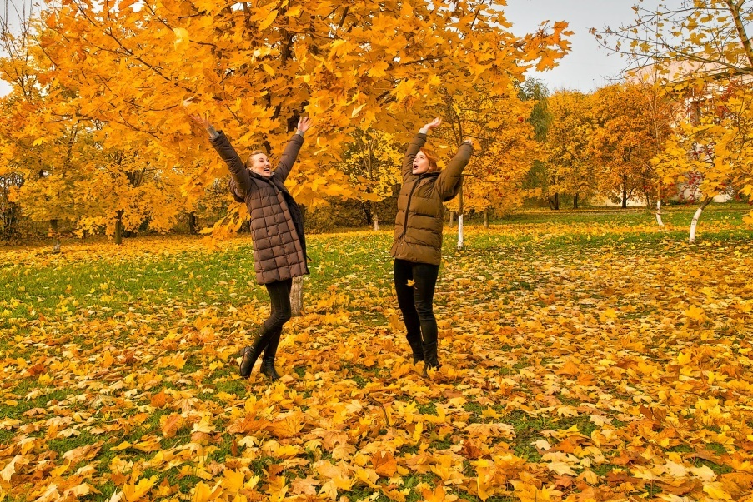
·

Не хандрите и будьте здоровы!

